

**REIZEN ALS EEN VORST**

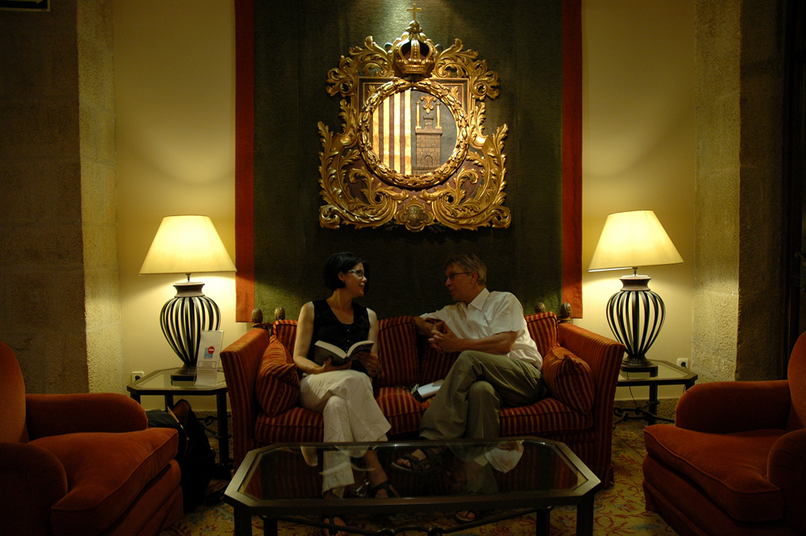

**CARDONA – SOS DEL REY**

We rijden westwaarts door de Sierra de Pinós over smalle landweggetjes, langs velden vol klaprozen en goudgele brem en akkers met ruisend tarwe, door uitgestorven, schilderachtige boerendorpjes, over drooggevallen rivieren. Wij verlaten Catalonië en rijden Aragón binnen en bij het vallen van de avond bereiken we Sos del Rey Católico.

Ik ken de lokale Parador uit de verhalen van Cees Nooteboom die hier in 1979 op reportage was en op een regenachtige avond ‘de zware klopper’ laat vallen ‘tegen de hoge houten deur’ van de herberg. Hij wekt de portier uit zijn stupor en blijkt de enige gast. “Twee meisjes uit het dorp, grijze jurken, witte schorten’ serveren hem knoflooksoep met brood, en stokvis en keren dan schielijk terug naar het dorp. ‘Menselijke wezens heb ik niet meer gezien, een voor een heb ik, de slotheer, alle lichten uitgedaan op mijn lange weg naar boven,’ moppert hij.

Het waren andere tijden: De dictator Franco was nog maar net overleden, Spanje was straatarm en in de greep van een streng conservatief katholicisme. Het massatoerisme moest nog op gang komen.

Ik heb mij ten onrechte zorgen gemaakt: Het is een prachtige Parador met een grote, glazen schuifpui en een behulpzame, Nederlandssprekende receptioniste, de dochter van een voormalige gastarbeider. Het restaurant, met uitzicht over de middeleeuwse stad, is vol en serveert lokale delicatessen: lamsvlees, fazant, stierenstaart.

Sos del Rey Católico is de geboorteplaats van Ferdinand II, die samen met zijn vrouw Isabella, in de 15e eeuw Spanje verenigde en de Moren het land uitjoeg. Wij zullen hun pad nog vaak kruisen, de Katholieke Koningen die het lot van Spanje én Europa bepaalden.

Maar de eerste kennismaking met Ferdinand in deze prachtig gerestaureerde, ommuurde stad is een teleurstelling. Zijn geboortehuis – het Palacio de Sada - is gesloten. ‘*En la qual casa nacimos e venimos a la luz deste mundo*,’ staat er op de gevel. Maar het bloemperk met goudsbloemen is verdroogd. De rozen worden niet gesnoeid. Alsof het licht is gedoofd.

Vanuit mijn hotelraam in de Parador heb ik een prachtig uitzicht over de middeleeuwse stad. En meer is er ook niet: er zijn geen moderne gebouwen buiten de stadsmuren, geen fabrieken. Geen reclamebord te zien. De stad is versteend in de tijd.

Als de ochtendmist optrekt zie ik op de toppen van de heuvels die Sos omringen, tientallen hightech windmolens verrijzen. Op mijn nachtkastje ligt ‘*De vernuftige edelman Don Quichot van La Mancha’* van Miguel Cervantes. Wij zullen het geboortehuis van Cervantes in Alcalá de Henares bezoeken en La Mancha doorkuisen waar Don Quichot zijn legendarische gevecht met de windmolens voerde. Maar de vernuftige edelman heeft mijn verbeelding al veroverd, realiseer ik mij als steeds meer windmolens uit de nevel opdoemen. Ze omringen de stad. Steeds groter wordt het leger dat in slagorde Sos del Rey omcirkelt. Don Quichot zou onverwijld zijn knol Rocinant gezadeld hebben om samen met zijn weerspannige knecht Sancho Panza de reuzen te bestrijden.

Op de parkeerplaats starten de Engelsen hun sportauto’s. Ze trekken vandaag de Pyreneeën in. De motor van een knalrode MG slaat af. De motorkap gaat open. De chauffeur zet zijn handen in zijn zij en zucht. Het is een zware tocht. Kokende motoren, steile berghellingen, gebroken krukas. Niets is hun bespaard gebleven. Maar hij heeft alle hindernissen met een glimlach en een fatsoenlijke krachtterm overwonnen, verklapt zijn vrouw. Ze vraagt waar wij heengaan. ‘Bilbao,’ waarschuwt ze ongevraagd, ‘is een waardeloze stad. Het aanzien niet waard. Alleen het Guggenheim is interessant.’ Zij zet haar hoed op en *off they go*.

Doen/ Niet Doen

*Sos del Rey is een prachtig gerestaureerde ommuurde middeleeuwse stad. Vanaf het terras van de Parador heb je een fantastisch uitzicht over de stad.*

*Sos is een goede uitvalsbasis om de omgeving te verkennen (Sangüesa, Roncesvalles, de uitlopers van de Pyreneeën).*

*Het geboortehuis van koning Ferdinand was gesloten. Informeer bij* [*palaciodesada@territoriomuseo.com*](mailto:palaciodesada@territoriomuseo.com) *naar de openingstijden. Of vraag de behulpzame staf van de Parador.*

*Cees Nooteboom schreef in 1992 De Omweg naar Santiago. Hij moppert regelmatig en wijdt soms lang uit maar het boek is terecht opgenomen in de serie Klassieke Reizen van uitgeverij Atlas: een onmisbare reisgenoot.*

*De avonturen van Don Quichot, vertaald door Barber van de Pol, werden in 2007 uitgegeven door Atheneum. Volgens Kees Fens ‘de grootste roman van alle eeuwen’.*

